SPECIJALNA BOLNICA ZA MEDICINSKU REHABILITACIJU „KALOS“
VELA LUKA OTOK KORČULA

PROGRAM ODMORA I LIJEČENJA
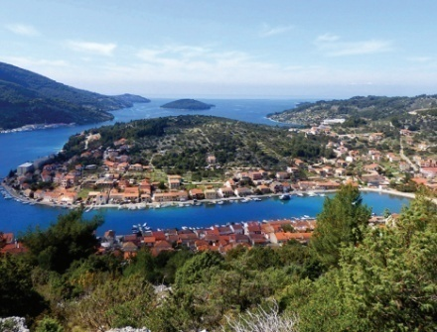
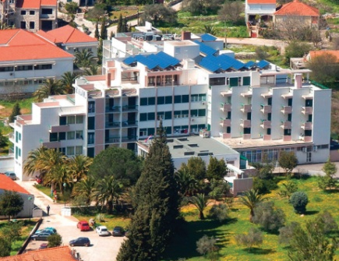
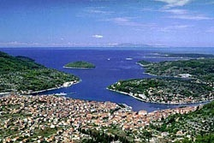
ZA 2018. GODINU

Specijalna bolnica za medicinsku rehabilitaciju „Kalos“ nudi programe odmora i liječenja po promotivnim cijenama želeći Vam pomoći u očuvanju Vašeg zdravlja. Uz prirodne činitelje (ljekovito morsko blato i pogodna mediteranska klima) i suvremene terapijske procedure po preporuci naših liječnika specijalista postići ćete odlične rezultate liječenja.
Uz uputnicu D1 za ambulantnu fizikalnu terapiju programi uključuju:
-paketi liječenja 7, 10 ili 14 dana – cijene prema mjesecima u privitku (za manji broj dana liječenja pansion se naplaćuje po punoj cijeni navedenoj u Cjeniku smještaja)
-smještaj u ½ ili 1/3 sobama
-doplata za 1/1 iznosi 100,00 kn, a od 01.07. do 31.08. 150,00 kn – DOGOVARA SE DIREKTNO SA BOLNICOM budući je broj soba ograničen
-doplata za klimatiziranu sobu je 10,00 kn/na dan po osobi – DOGOVARA SE DIREKTNO SA BOLNICOM budući je broj soba ograničen
-puni pansion (doručak: švedski stol, ručak i večera: izbor između 3 menija)
-korištenje bazena sa toplom morskom vodom u
popodnevnim satima (vlastiti termin)
-specijalistički pregled - početni i kontrolni
-procedure fizikalne terapije prema medicinskoj
indikaciji koje su na listi HZZO-a (broj terapija
nije ograničen) uz mogućnost nadoplate za
terapije koje nisu na listi i masaže.

Bez uputnice D1 za ambulantnu fizikalnu terapiju pregled i procedure liječenja se naplaćuju prema Cjeniku zdravstvenih usluga.
Za grupu od minimalno 35 ljudi organiziramo dalmatinsko poslijepodne uz klapsku pjesmu, dalmatinske specijalitete i vino, a svečanu večeru (švedski stol) s muzikom uživo za grupu od najmanje 45 ljudi (sve uključeno u cijenu paketa).
Prema željama i dogovoru organiziramo izlete (ne ulazi u cijenu paketa):
    - Svetište Blažene Marije Propetog Isusa Petković u Blatu
    - obilazak povijesne jezgre grada Korčule
    - degustacija vina i maslinovog ulja
    - obilazak Hvara
    - obilazak Stona, solane i degustacija školjaka i vina.

Mogućnost plaćanja: gotovinom jednokratno i karticama: Diners – jednokratno, American Express, Visa, Maestro i Mastercard do 6 rata za korisnike kartica Privredne banke Zagreb i Zagrebačke banke, ostale banke jednokratno.
Na ulugu samog pansiona, bez liječenja, plaća se PDV i boravišna pristojba.
Na grupu od 25 ljudi odobrava se jedan gratis pansion (25+1; 50+2).
Za informacije javite se na broj telefona: 020 /813 017, 091/211 75 64, od 7,00 h do 15,00 h svakim radnim danom.
Cijene paketa liječenja za grupne dolaske
Opis | Cijene za I,II,XI, XII mjesec | Cijena za III, IV, V, X mjesec | Cijena za VI i IX mjesec | Cijena za VII i VIII mjesec
7-dnevni paket u 1/2 sobi | 1.365,00 | 1.505,00 | 1.750,00 | 1.820,00
7-dnevni paket u 1/3 sobi | 1.365,00 | 1.505,00 | 1.680,00 | 1.750,00
10-dnevni paket u 1/2 sobi | 1.950,00 | 2.150,00 | 2.500,00 | 2.600,00
10-dnevni paket u 1/3 sobi | 1.950,00 | 2.150,00 | 2.400,00 | 2.500,00
14-dnevni paket u 1/2 sobi | 2.730,00 | 3.010,00 | 3.500,00 | 3.640,00
14-dnevni paket u 1/3 sobi | 2.730,00 | 3.010,00 | 3.360,00 | 3.500,00

